Круги алмазные профильные МКП (вид А)
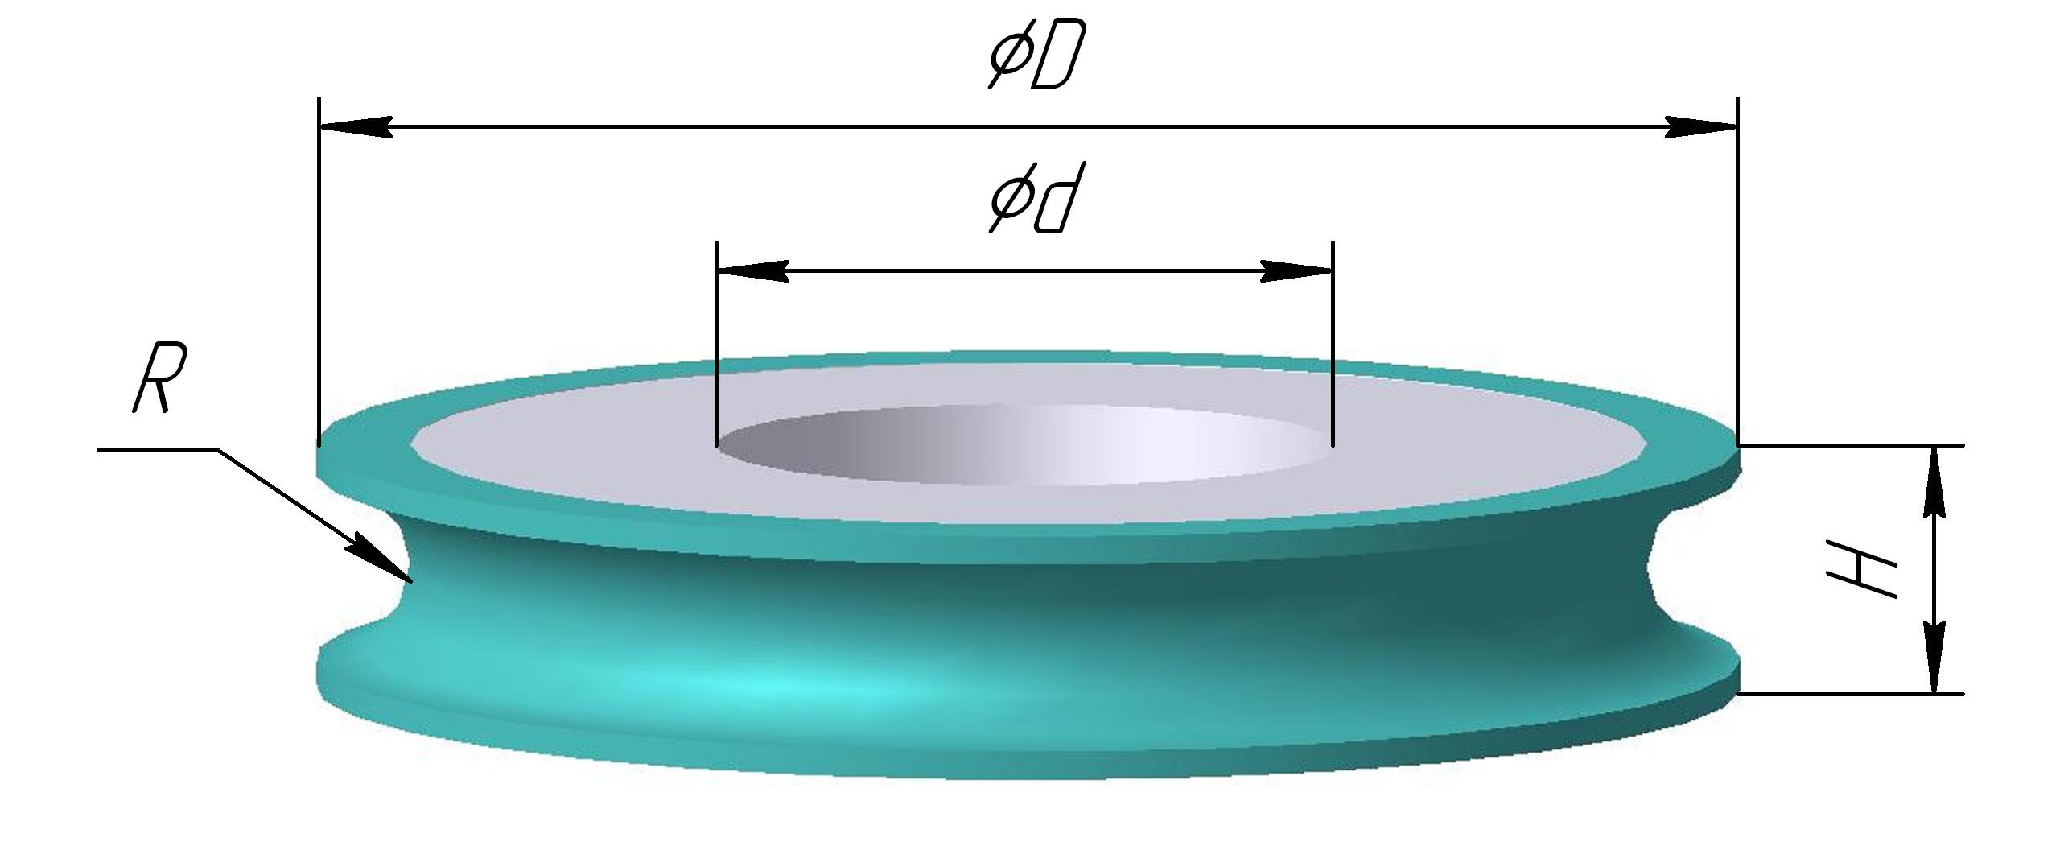
(профиль радиусный -А)
Обозначение | ØD  мм | H  мм | R  мм | Ød  мм
МКП А-40х14х22-R5 | 40,0 | 14,0 | 5,0 | 22,0
МКП А-50х8,6х22-R3,3 | 50,0 | 8,6 | 3,3 | 22,0
МКП А-50х12х22-R5 | 50,0 | 12,0 | 5,0 | 22,0
МКП А-70х8х32-R3,3 | 70,0 | 8,0 | 3,3 | 32,0

Круги алмазные профильные МКП (вид В)
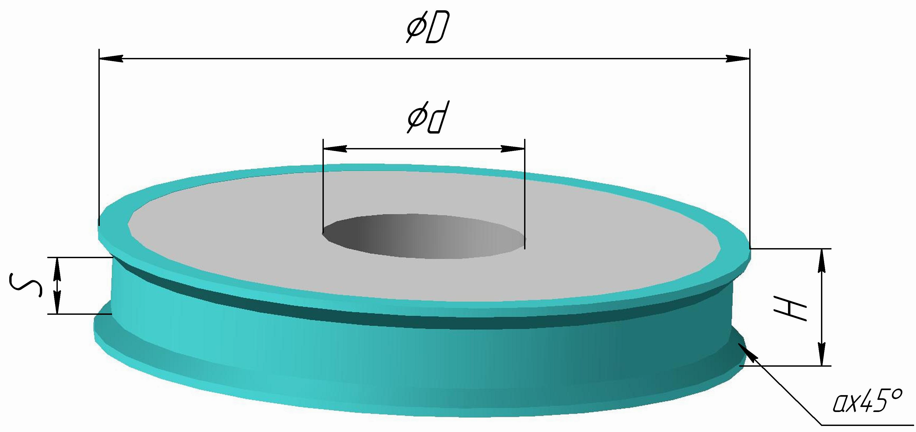
(профиль трапециевидный -В)
Обозначение | ØD  мм | H  мм | S  мм | а  мм | Ød  мм
МКП В-25х15,5х11,8 | 25,0 | 15,5 | 6,5 | 2,0 | 11,8
МКП В-50х8х32 (ст≠ 4) | 50,0 | 8,0 | 2,5 | 1,75 | 32,0
МКП В-50х9х32 (ст ≠ 5) | 50,0 | 9,0 | 3,5 | 1,75 | 32,0
МКП В-50х10х32 ( ст ≠ 6) | 50,0 | 10,0 | 4,5 | 1,75 | 32,0
МКП В-50х12х32 ( ст ≠ 8) | 50,0 | 12,0 | 6,5 | 1,75 | 32,0
МКП В-50х14х32 ( ст ≠10) | 50,0 | 14,0 | 8,5 | 1,75 | 32,0
МКП В-60х8х32-В | 60,0 | 8,0 | 2,5 | 1,75 | 32,0
МКП В-70х12х22-В | 70,0 | 12,0 | 6,5 | 1,75 | 22,0
МКП В-70х16х22-В | 70,0 | 16,0 | 10,5 | 1,75 | 22,0

